Міністерство освіти і науки України

Національний технічний університет України «Київський політехнічний

інститут імені Ігоря Сікорського"

Факультет інформатики та обчислювальної техніки

Кафедра інформатики та програмної інженерії

Звіт

з лабораторної роботи № 3 з дисципліни

«Основи програмування – 2. Об’єктно-орієнтоване програмування»

«Класи та об’єкти»

Варіант 21

Виконав студент ІП-11, Ляля Іван Олександрович

Перевірила Вітковська Ірина Іванівна__________________

Київ 2022

**Лабораторна робота 3**

**Класи та об’єкти**

**Мета** – вивчити механізми створення і використання класів та об’єктів.

**Задача:**

Розробити клас "слово". Створити масив об'єктів даного класу. Визначити слово з найбільшою кількістю цифр.

**Постановка задачі:**

На С++ ми підключаємо бібліотеки iostream для потокового i/o, stdio.h для підключення генератора чисел, string роботи з текстом через рядки і їх методи. Описуємо функції Array_Create, Output, WordWithMostDigits, MemClear, клас Word.

Array_Create: запитує користувача скільки слів (об’єктів класу Word) буде в масиві слів, створює тимчасовий рядок, для і від 0 до n-1: генеруємо довжину для поточного слова від 1 до 30, для k від 0 до довжина-1: генеруємо випадковий символ і додамо в тимчасовий рядок, записуємо тимчасовий рядок в текст слова, очищуємо тимчасовий рядок.

Output: для і від 0 до n-1 виводимо i-те слово.

WordWithMostDigits: створюємо змінну-індекс слова з найбільшою кількістю цифр, за замовчуванням присвоюємо нуль, тобто перший елемент масиву слів буде поки що з найбільшою кількістю цифр. Для всіх слів рахуємо кількість цифр, і якщо вона більша ніж у поточного слова з найбільшою кількістю цифр, то присвоюємо індексу слова з найбільшою кількістю цифр індекс поточного елемента.

MemClear: очищуємо пам’ять, виділену для масива слів розміру n.

Клас Word: атрибутами класа будуть prіvate атрибути: довжина слова length і текст слова text. Методами класа будуть геттери і сеттери setLength, getLength, setText, getText і метод findNumOfDigits, що повертає кількість цифр у поточному слові, обчислюючи її перебором букв слова і перевірки умови вбудованим методом isdigit().

Головна функція є такою: створюємо масив розміру n, виводимо його, знаходимо в ньому слово з найбільшою кількістю цифр, звільняємо пам’ять виділену для масива.

**Текст і результат роботи програми на С++:**

**cpp lab 3.cpp:**

#include "Header.h"

int main()

{

unsigned int n; //кількість слів у масиві слів

Word* Arr = Array_Create(n); //створення масиву слів

Output(Arr,n); //виведення масиву слів

WordWithMostDigits(Arr, n); //знаходження у масиві слова з найбільшою кількістю цифр

MemClear(Arr); //очищення пам'яті, виділеної для динамічного масива Arr

return 0;

}

**Header.h:**

#pragma once

#include <iostream>

#include <stdio.h>

#include <string>

#include "Word.h"

using namespace std;

Word* Array_Create(unsigned int&);

void MemClear(Word*);

void Output(Word*, unsigned int);

void WordWithMostDigits(Word*, unsigned int);

**Source.cpp:**

#include "Header.h"

Word* Array_Create(unsigned int &n)

{

cout << "How much words you want to create? ";

cin >> n; //введення кількості слів

Word* Arr = new Word[n]; //створення відповідного динамічного масиву

srand(time(NULL));

string str; //тимчасовий рядок

for (int i = 0; i < n; i++)

{

int len = rand() % 30 + 1; //генеруємо число від 1 до 30 - довжину слова

Arr[i].setLength(len);

for (int k = 0; k < len; k++)

str+=(char)(48+rand() % 75); //додаємо до порожнього тимчасового рядка len символів, що генеруються рандомно з того проміжку таблиці ASCII, де основною частиною символів є англійський алфавіт та цифри

Arr[i].setText(str); //записуємо тимчасовий рядок у текст слова

str = "";

}

return Arr;

}

void Output(Word* Array, unsigned int size)

{

cout << "\n";

for (int i = 0; i < size; i++)

{

cout<<"Word "<<i+1<<": "<<Array[i].getText()<<endl;

}

}

void WordWithMostDigits(Word* Array, unsigned int size)

{

int MaxDigitsIndex = 0; //індекс слова, що містить найбільшу кількість цифр

for (int i = 1; i < size; i++)

if (Array[i].findNumOfDigits() > Array[MaxDigitsIndex].findNumOfDigits()) MaxDigitsIndex = i;

cout << "\nWord " << MaxDigitsIndex + 1 << " contains the biggest number of digits(" << Array[MaxDigitsIndex].findNumOfDigits() << ")\n";

}

void MemClear(Word* Array)

{

delete[] Array;

}

**Word.h:**

#pragma once

#include <iostream>

#include <string>

using namespace std;

class Word

{

int length; //довжина слова

string text; //текст слово

public:

void setLength(int len) { length = len; } //сеттер довжини слова

int getLength() { return length; } //геттер довжини слова

int findNumOfDigits(); //метод знаходження у слові кількості цифр

void setText(string txt) { text = txt; } //сеттер тексту слова

string getText() { return text; } //геттер тексту слова

};

**Word.cpp:**

#include "Word.h"

int Word::findNumOfDigits()

{

int num = 0; //кількість цифр в поточному слові

for (int i = 0; i < length; i++)

if (isdigit(text[i])) num++;

return num;

}

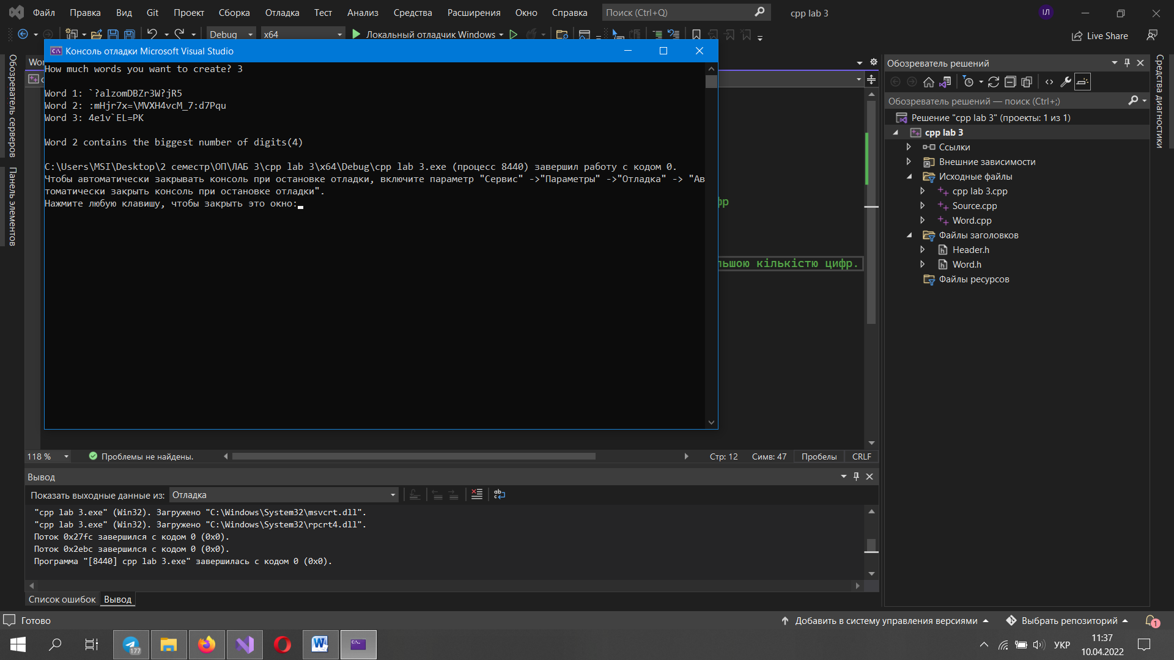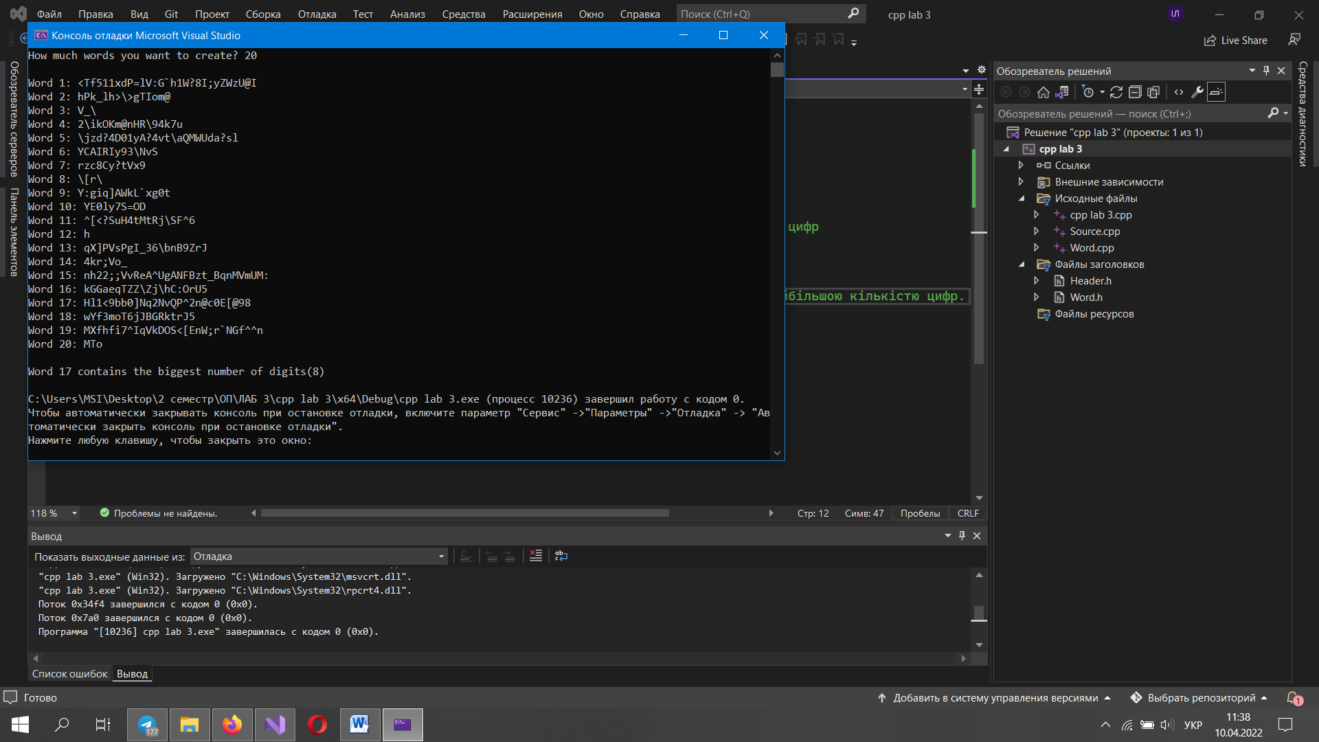

**Висновок:**

Під час виконання лабораторної роботи я освоїв навички роботи з класами та змінними цих класів – об’єктами. Я навчився працювати з get-ерами і set-ерами, методами і атрибутами класів. Особливістю роботи стало посимвольне генерування слів для подальшої роботи з ними.